# Docker使用文档

--作者：郭兴

目录

Docker使用文档 1

Docker基础 1

Docker官网 1

Docker的核心思想 1

使用Docker的好处 1

应用场景 1

Docker与虚拟机的区别 1

Docker基础

### **Docker官网**

<https://docs.docker.com/>

<https://www.docker.com/>

### **Docker的核心思想**

一次封装，到处运行。

### 使用Docker的好处

1. 简化配置，创建安装非常方便。
2. 传统项目部署要经过很多环节，比如 安装JDK、Tomcat、应用打包等环节。极易产生版本依赖冲突的问题，Docker给应用本身提供了一个从开发到上线均一致的环境，解决了此问题，使项目部署简化不少。
3. 基于DevOps开发运维一体化的思想，减少双方沟通的成本。（基于Docker或K8S实现）
4. 虚拟技术，可快速部署。
5. 可弹性扩容。

### 应用场景

TODO:待补充

### Docker与虚拟机的区别

**虚拟机：**在一台物理机器上利用虚拟化技术，虚拟出多个操作系统，每个操作系统之间是相互隔离的。

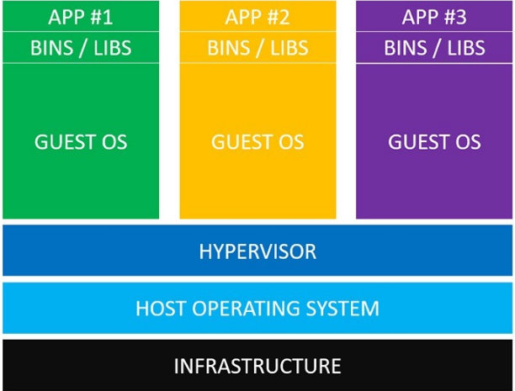

从下到上理解上图：

* 最底层是物理机
* 往上一层是物理机上安装操作系统，比如安装了CentOS系统。
* 再往上是虚拟机软件，比如安装了VirtualBox或VMWare，作用是模拟计算机硬件。
* 继续往上，就是虚拟机模拟的操作系统。
* 在虚拟的操作系统中，安装应用所需的软件或组件等。比如安装了JDK、Tomcat、Nginx等。
* 最后是部署的具体的应用，比如部署到Tomcat中。

**Docker**：Docker是开源的应用容器引擎。

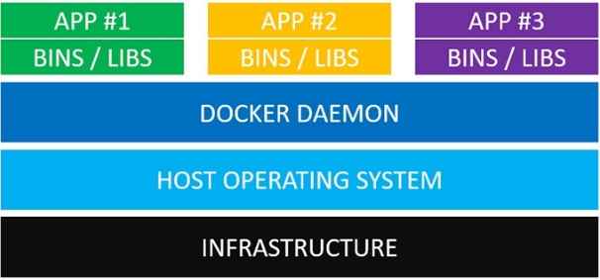

从下到上理解上图：

* 最底层是物理机
* 往上一层是物理机上安装操作系统，比如安装了CentOS系统。
* 再往上是Docker的守护进程，可以看作Docker容器的管理器。
* 继续往上，就是运行的Docker容器，是由应用及其所需依赖打包成的Docker镜像生成的。容器与容器间是相互隔离的。

**Docker和虚拟机的区别**：

* 从两者的架构图上看，虚拟机是在硬件级别进行虚拟化，模拟硬件搭建操作系统。其核心思维是模拟硬件。而Docker是在操作系统的层面进行虚拟化，复用操作系统，运行Docker容器。其核心思维是隔离。
* Docker的启动速度很快，秒级。而虚拟机的速度通常要以分钟计算。
* Docker所用资源更少，性能更高。同样一台物理机，Docker运行的容器数量远多于虚拟机的数量。（大白话：Docker很轻，虚拟机太重）
* 虚拟机实现了操作系统之间的隔离，而Docker是进程之间的隔离。虚拟机隔离级别更高，安全性更强。
* Docker和虚拟机各有优势，不存在谁替换掉谁的问题。很多企业都采用物理机上做虚拟机，虚拟机中运行Docker容器的方案。

|  |  |  |
| --- | --- | --- |
| 特性 | 容器 | 虚拟机 |
| 启动速度 | 秒级 | 分钟级别 |
| 硬盘使用 | 一般为MB | 一般GB |
| 性能 | 接近原生 | 弱于 |
| 系统支持量 | 单机支持上千个容器 | 一般几十个 |
| 隔离性 | 完全隔离 | 完全隔离 |

### Docker安装

**在线安装：**

Docker 要求 CentOS7 系统的内核版本在 3.10以上，首先验证你的CentOS 版本是否支持 Docker。

1. 通过 uname -r 命令查看你当前的内核版本

uname -r

1. 使用 root 权限登录 CentOS。确保 yum 包更新到最新。

yum -y update

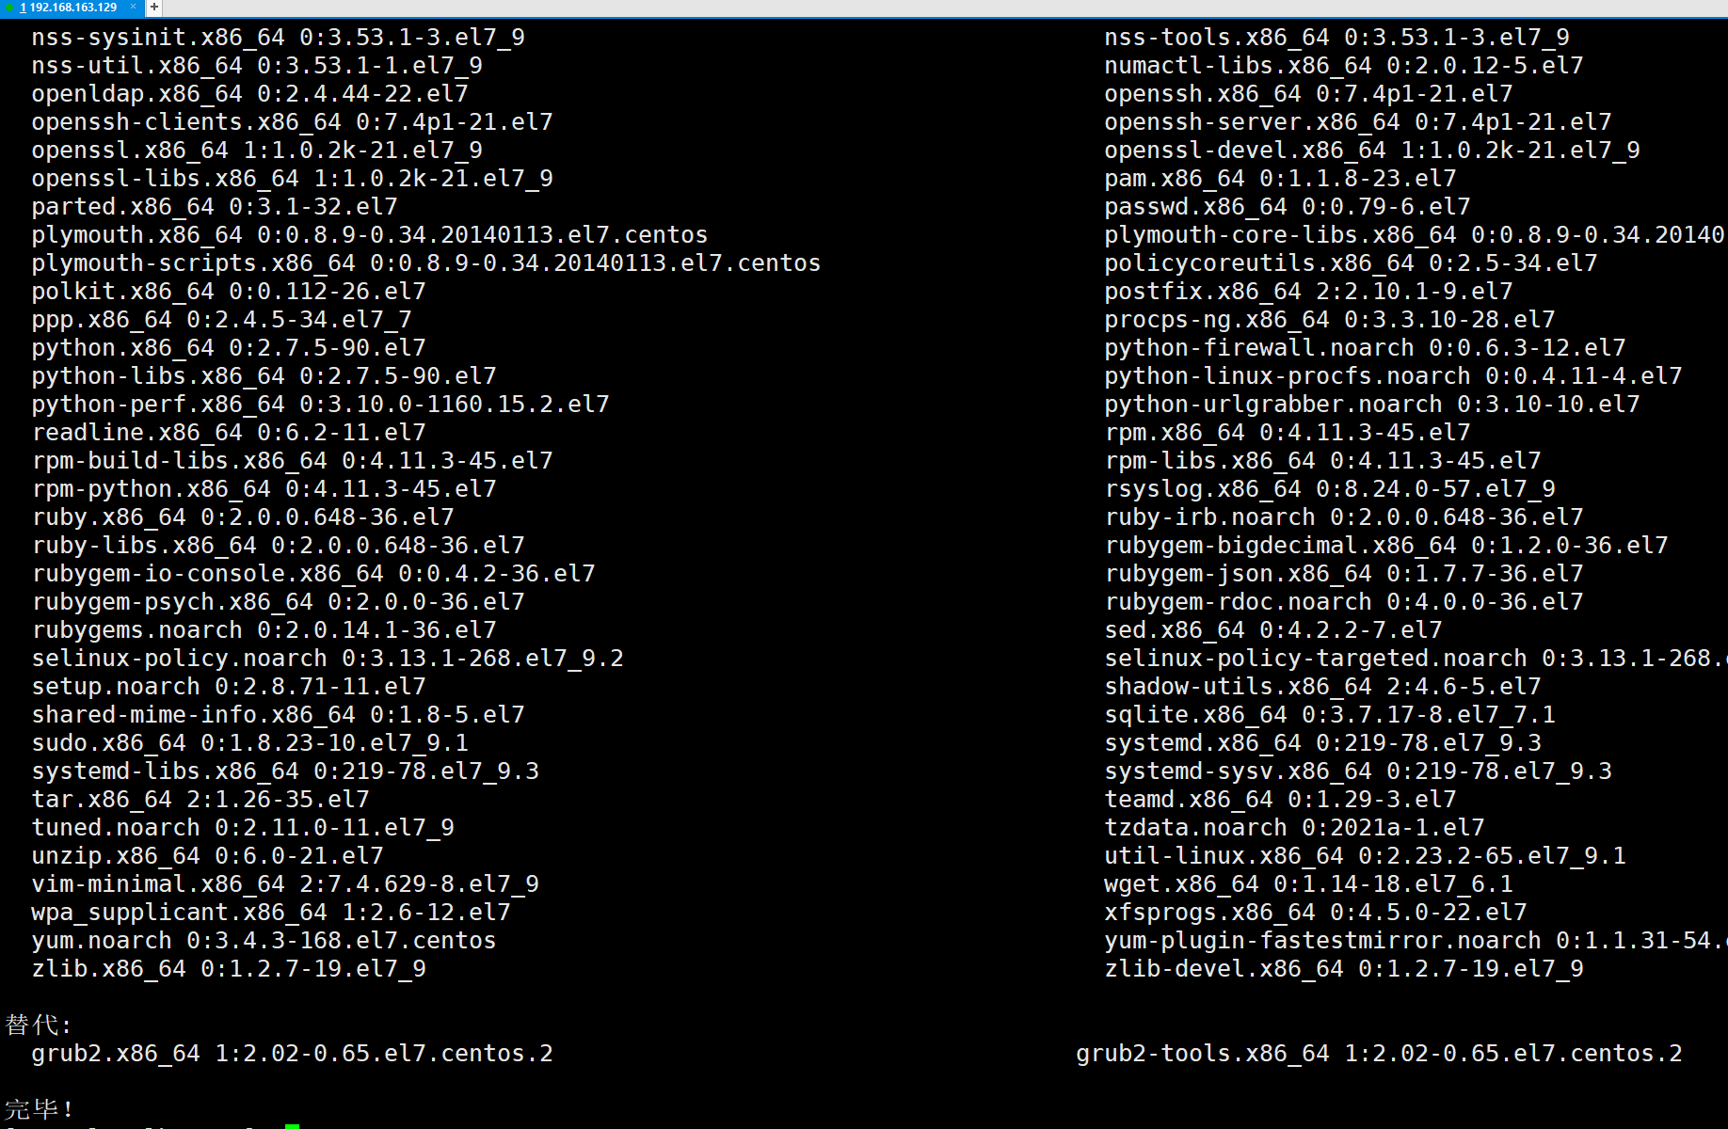

该过程大概需要维持10分钟左右

1. 卸载旧版本(如果安装过旧版本的话)

yum remove docker docker-common docker-selinux docker-engine

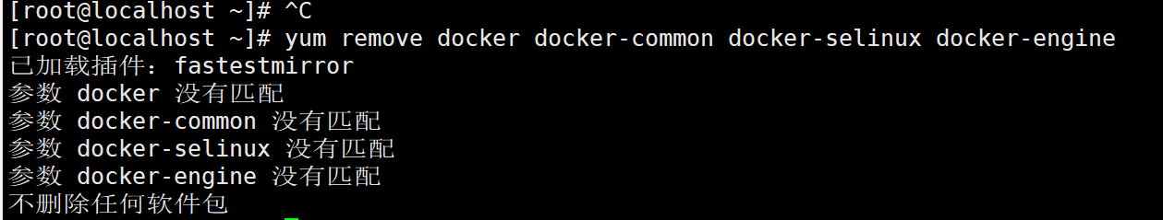

1. 安装需要的软件包， yum-util 提供yum-config-manager功能，另外两个是devicemapper驱动所需的依赖

yum install -y yum-utils device-mapper-persistent-data lvm2

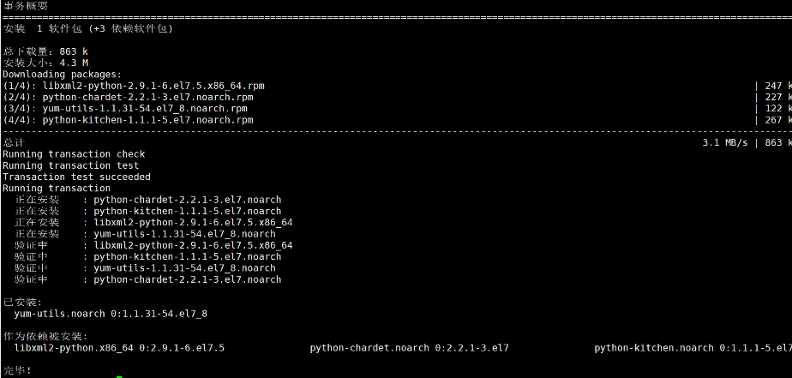

1. 设置yum源

yum-config-manager --add-repo https://download.docker.com/linux/centos/docker-ce.repo

1. 可以查看所有仓库中所有docker版本，并选择特定版本安装

yum list docker-ce --showduplicates | sort -r

1. 安装docker

sudo yum install -y docker-ce #由于repo中默认只开启stable仓库，故这里安装的是最新稳定版18.03.1

1. 启动并加入开机启动

systemctl start docker

systemctl enable docker

1. 验证安装是否成功(如果有client和service两部分就代表docker安装启动都成功了)

docker version

**离线安装：**

TODO: 待补充

### Docker核心名词

TODO: 没写完